ΙΣΤΟ ΡΙΟΜΗΧΑΝΗ

Κάποτε ήταν ένας παππούς που είχε τέσσερα εγγόνια.
Τα εγγόνια του τα λέγανε Πέτρο, Κώστα, Γιώτα και Ζωή.
Πλησίαζαν Χριστούγεννα και ο παππούς είπε να φτιάξει στα εγγόνια του
τέσσερα τσουρέκια.
Έτσι την άλλη μέρα σηκώθηκε πρωί πρωί και άρχισε να ζυμώνει τα τέσσερα τσουρέκια. Το βράδυ ήρθαν τα εγγόνια του και ο παππούς έβγαλε τα τσουρέκια από τον φούρνο και τους τα σέρβιρε .
Μέσα στα τσουρέκια είχε βάλει ένα φλουρί. Έτσι, όπως έτρωγε ο Πέτρος το τσουρέκι στην δεύτερη μπουκιά το δάγκωσε το φλουρί.
Μόλις το κατάλαβε είπε:
«Γιούπι το κέρδισα!». Όλοι οι άλλοι έμειναν με ανοιχτό στόμα
γιατί καμιά άλλη χρονιά δεν το είχε κερδίσει. Όταν έφυγαν όλοι ο Πέτρος έμεινε για λίγο στον παππού του.
Κατά τις 12 η ώρα έφυγε και ο Πέτρος . Όταν έφτασε σπίτι έδειξε το φλουρί στη μαμά του και στον μπαμπά του. Μόλις το είδαν είπαν «Μπράβο» και μετά πήγαν να κοιμηθούν όλοι μαζί.

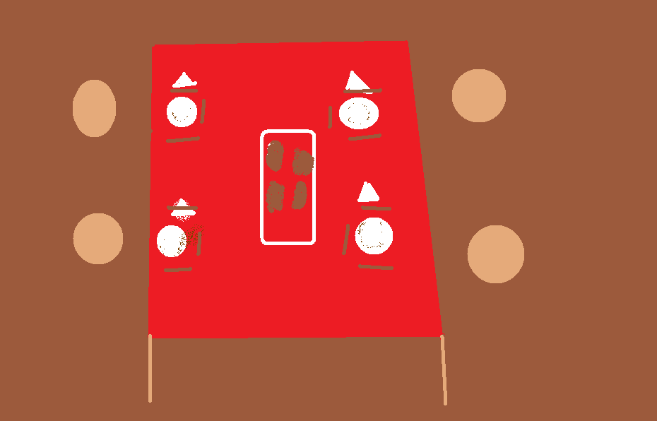

ΤΕΛΟΣ

